Instytut Badań Edukacyjnych oraz Radomski Ośrodek Doskonalenia Nauczycieli
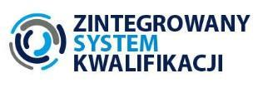
zapraszają 29 września 2020 roku na bezpłatne seminarium informacyjne w Radomiu:
Zintegrowany System Kwalifikacji – nowe podejście do edukacji, kwalifikacji i rynku pracy

Celem seminarium jest przekazanie wiedzy na temat Zintegrowanego Systemu Kwalifikacji oraz wykorzystania ZSK w pracy osób mających wpływ na jakość zarządzania organizacją. Seminarium jest adresowane do doradców zawodowych wszystkich typów szkół, dyrektorów i nauczycieli szkół branżowych.

Zarejestruj się:
https://eventmanago.com/event/a4f3bdbf705f948db99fd9a18b3e190a/radom-2909-zintegrowany-system-kwalifikacji--seminarium-regionalne

ZSK, czyli Zintegrowany System Kwalifikacji, ma na celu podniesienie poziomu kapitału ludzkiego w Polsce poprzez opisanie, uporządkowanie i zebranie wszystkich poszukiwanych na rynku pracy kwalifikacji w jednej bazie – rejestrze kwalifikacji.

Podczas seminarium dowiesz się:
Czym jest ZSK, dlaczego jest potrzebny i jak wziąć udział w jego tworzeniu?
Kto i jak na tym zyska?
Jakie wsparcie od nas otrzymasz?

PARTNER
Radomski Ośrodek Doskonalenia Nauczycieli
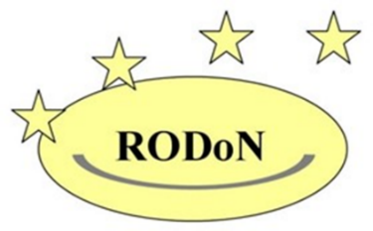
Kontakt do Partnera:
Renata Maj-Czupryn, tel. 508 097 372, e-mail: renata.maj-czupryn@rodon.radom.pl

Zachęcamy do kontaktu z doradcami ds. ZSK w Twoim regionie:
Agnieszka Orzechowska, tel. 573 444 592, e-mail: a.orzechowska@ibe.edu.pl
Piotr Klatta, tel. 573 444 599, e-mail: p.klatta@ibe.edu.pl
Dowiedz się więcej:
www.kwalifikacje.edu.pl, www.kwalifikacje.gov.pl
Seminarium realizowane jest w ramach projektu „Wsparcie rozwoju ZSK w szczególności na poziomie regionalnym poprzez wdrażanie rozwiązań i inicjatyw skierowanych do użytkowników końcowych systemu - ZSK 4”

